Міністерство освіти і науки України

Національний технічний університет України «Київський політехнічний інститут імені Ігоря Сікорського"

Факультет інформатики та обчислювальної техніки

Кафедра інформатики та програмної інженерії

Звіт

з лабораторної роботи №2 з дисципліни «Алгоритми та структури даних-1. Основи алгоритмізації»

«Дослідження алгоритмів розгалуження»

Варіант 11

Виконав студент ІП-12 Дулов Денис Валерійович

(шифр, прізвище, ім'я, по батькові)

Перевірив ____________________________________

( прізвище, ім'я, по батькові)

'

Київ 2021

**Лабораторна робота 2**

**Дослідження алгоритмів розгалуження**

**Мета** – дослідити подання керувальної дії чергування у вигляді умовної та альтернативної форм та набути практичних навичок їх використання під час складання програмних специфікацій.

**Постановка задачі:** задані дійсні числа x, y. Визначити, чи належить точка з координатами (x, y) заштрихованій частині площини:

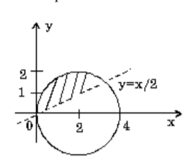

**Розв'язання**

Нехай, задані числа – *x* та *y*. Програмні специфікації запишемо у псевдокоді та графічній формі у вигляді блок-схеми.

*Крок 1.* Визначимо основні дії.

*Крок 2.* Деталізуємо дію визначення чи задовільняє точка (*x;y*) нерівність *y >x/2* з використанням альтернативної форми вибору

*Крок 3.* Деталізуємо дію визначення чи задовільняє точка (*x;y*) нерівність

*(x-2)*(x-2)+y*y<=4* з використанням альтернативної форми вибору

**Математична модель**

|  |  |  |  |
| --- | --- | --- | --- |
| *Значення* | *Тип даних* | *Ім'я* | *Використання* |
| *Координата x* | *Дійсний* | *x* | *Початкове значення* |
| *Координата y* | *Дійсний* | *y* | *Початкове значення* |
| *Результат* | *Сnроковий* | *result* | *Отримане значення* |

Псевдокод

*Крок 1*

**початок**

**якщо**

перевірка першої нерівності

**то**

перевірка другої нерівності

**кінець**

*Крок 2*

**початок**

**якщо** y>x/2

**то**

перевірка другої нерівності

**інакше**

result=”точка не належить заштрихованій області”

**кінець**

*Крок 3*

**початок**

**якщо** y>x/2

**то**

**якщо** *(x-2)*(x-2)+y*y<=4*

**то**

result=”точка належить заштрихованій області”

**інакше**

result=”точка не належить заштрихованій області”

**інакше**

result=”точка не належить заштрихованій області”

**кінець**

*Блок-схема*

*Крок 1*

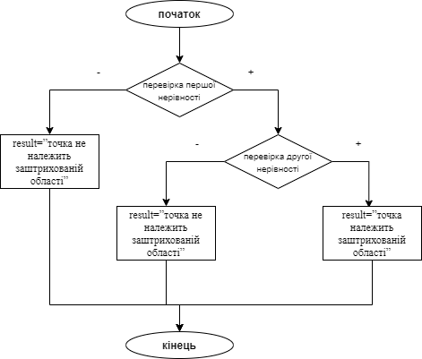

*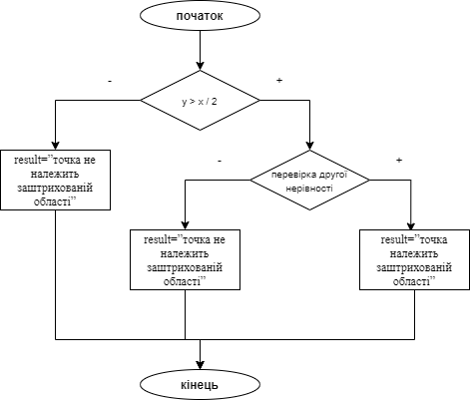 Крок 2*

*Крок 3*

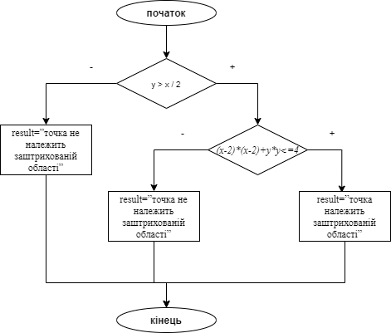

*Випробовування*

*x = 1, y = 1*

|  |  |
| --- | --- |
| ***Блок*** | **Дія** |
| **Початок** |  |
| *Перевірка першої нерівності* | *1 > ½* |
| *Перевірка другої нерівності* | *2 <= 4* |
| *Запис результату* | result=”точка належить заштрихованій області” |
| **Кінець** |  |

*Висновок. Під час лабораторної роботи було дослідженно подання керувальної дії чергування у вигляді умовної та альтернативної форм та набуто практичниї навичок їх використання під час складання програмних специфікацій.*